2020年度综合所得汇算清缴操作手册

一、实名登录
通过账户密码、指纹或扫脸登录，密码错误超过5次会锁定该账户，如锁定需24小时后再试或者通过【找回密码】功能解锁账户。如因更换手机无法通过获取验证码修改登录密码，可联系运维修改手机号码。
二、添加银行卡信息
登录“个人中心-银行卡”模块，根据界面提示，自行进行银行卡信息采集，填写中国境内开设的I类银行卡，可通过界面中“！”，查看银行账号说明。
可添加I类银行卡包括：中国工商银行、城市商业银行(乌鲁木齐银行)、城市商业银行(库尔勒银行)、农村信用合作社（新疆维吾尔自治区农村信用社联合社）、城市商业银行（新疆银行）、城市商业银行（哈密市商业银行）、城市商业银行（新疆汇和银行）、城市商业银行（昆仑银行）、中国建设银行、中国光大银行、兴业银行、中国农业银行、交通银行、华夏银行、中国邮政储蓄银行、招商银行、中国银行、中信银行、广发银行股份有限公司、上海浦东发展银行、东亚银行。（图1、图2、图3）
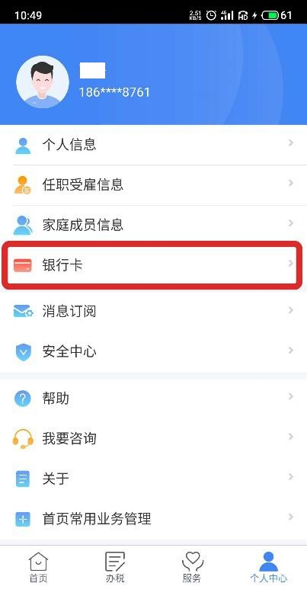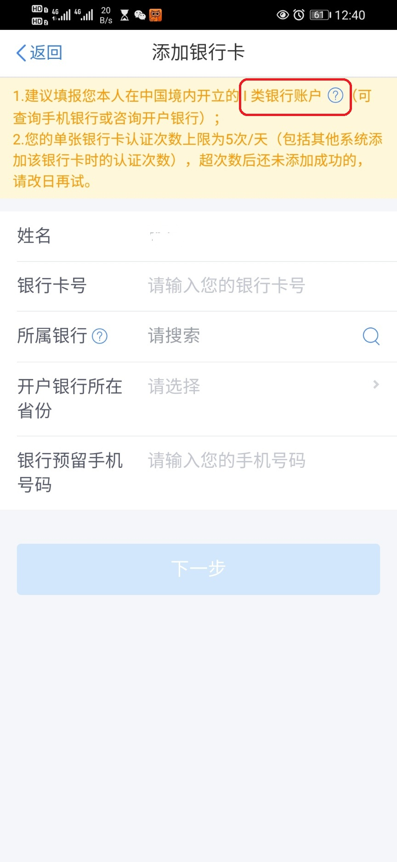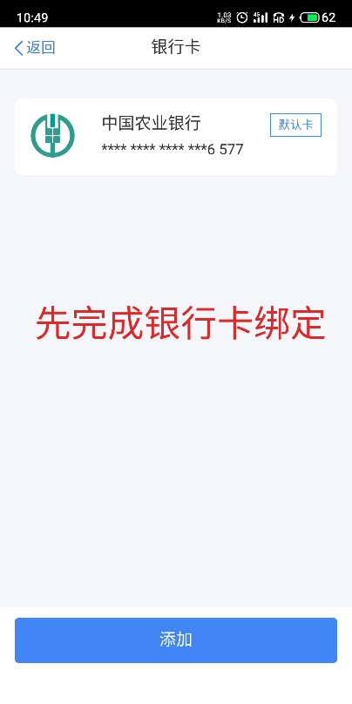
图1 图2 图3
三、填写或确认专项附加扣除信息
首页中“专项附加扣除填报”对2020年度符合规定的六项专项附加信息进行填报。内容包括“子女教育”“继续教育”“大病医疗”“住房贷款利息”“住房租金”“赡养老人”，其中大病医疗信息可在“国家医保服务平台”中查询，2020年度数据本周开放。（图4、图5、图6）
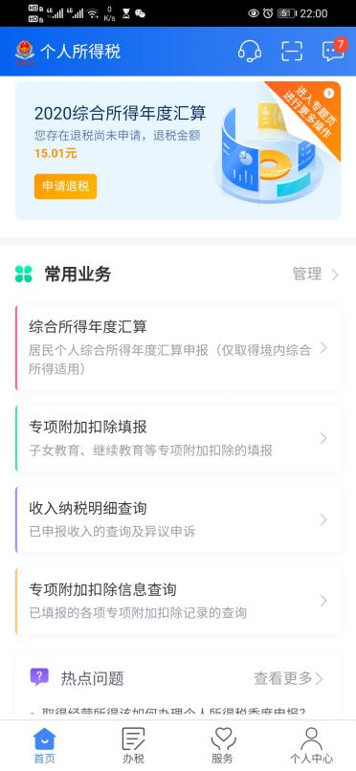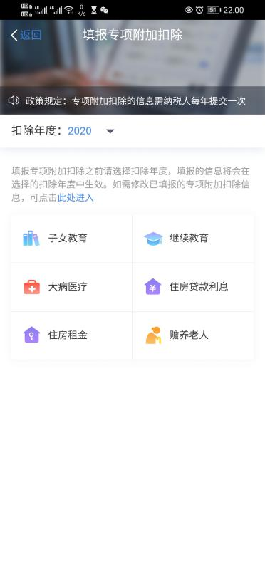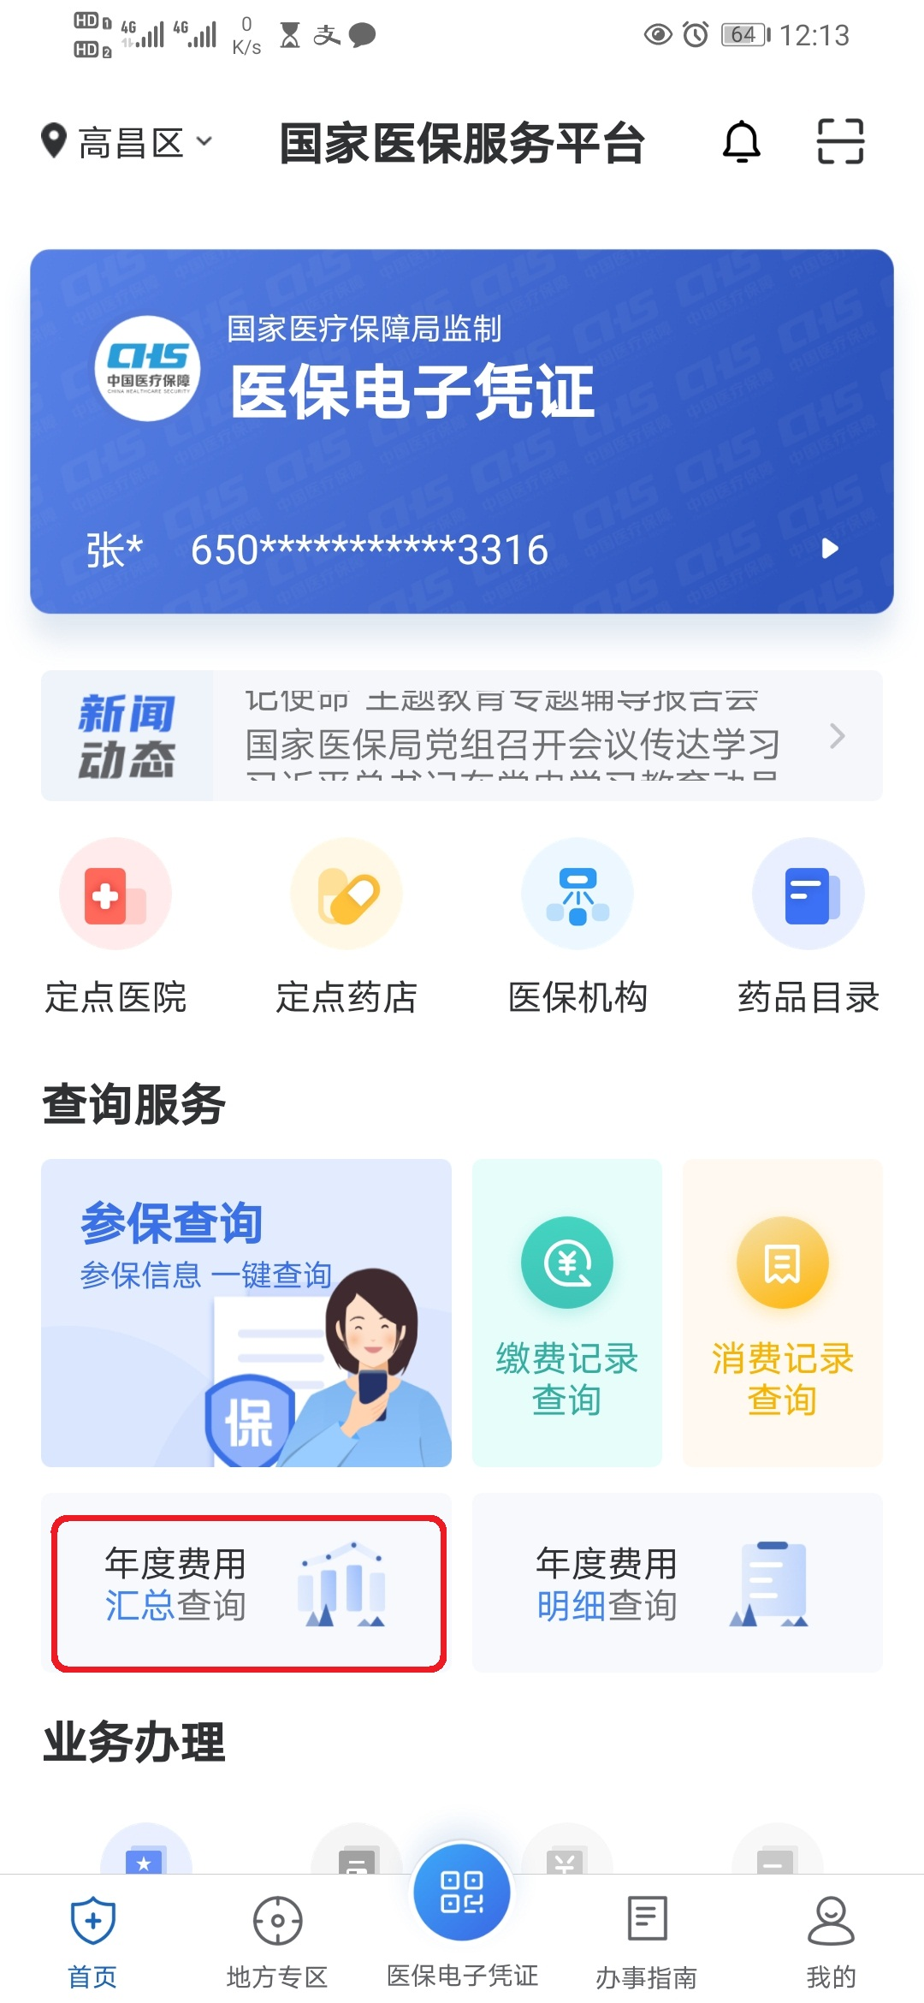
图4 图5 图6
四、进入综合所得汇算申报
首先进入“汇算申报年度”，然后选择填报方式，建议使用“申报表预填服务”。（图7、图8、图9）
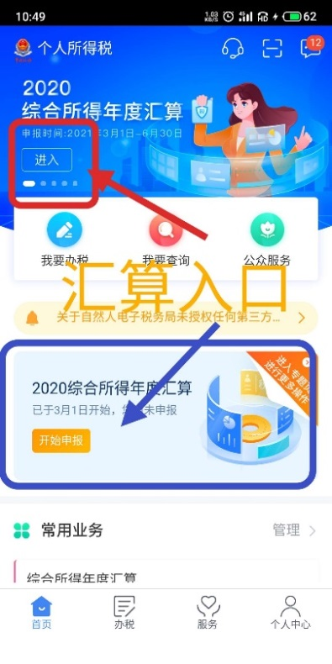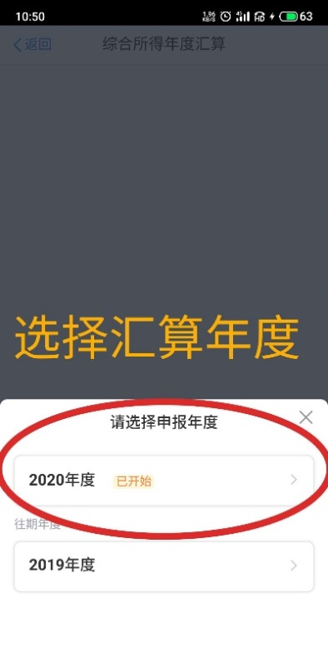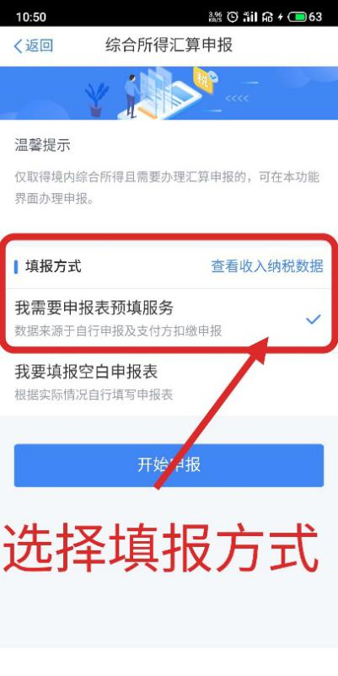
图7 图8 图9
五、确定汇算基本信息
阅读申报须知,明确免于汇算申报范围，确定任职受雇单位及汇算地点（图10、图11）
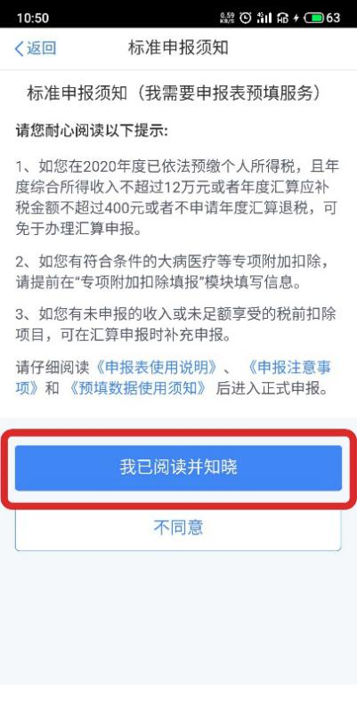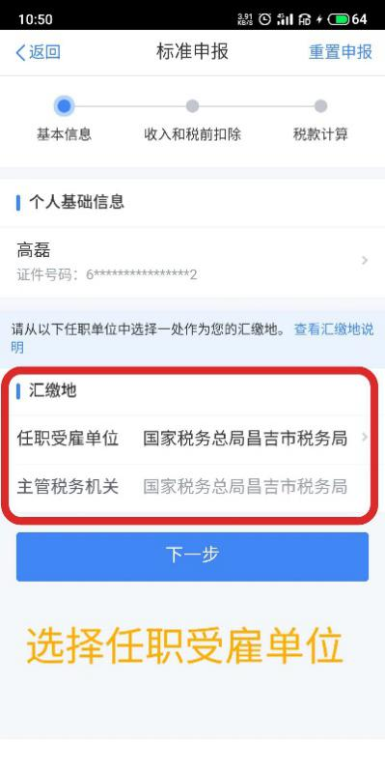
图10 图11
六、调整全年一次性奖金计税方式
进入标准申报界面后，收入项目下打开“工资薪金”，如年度内申报过全年一次性奖金内容，可选择计税方式。（图12、图13、图14）

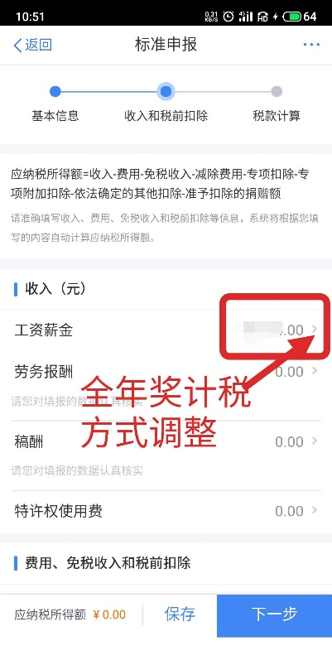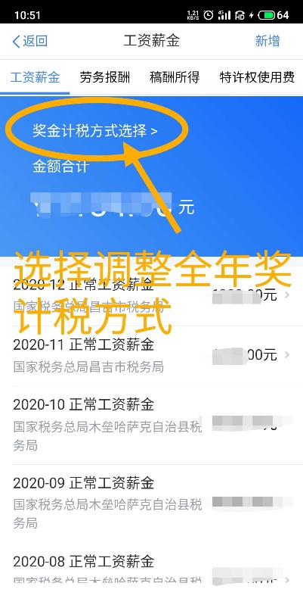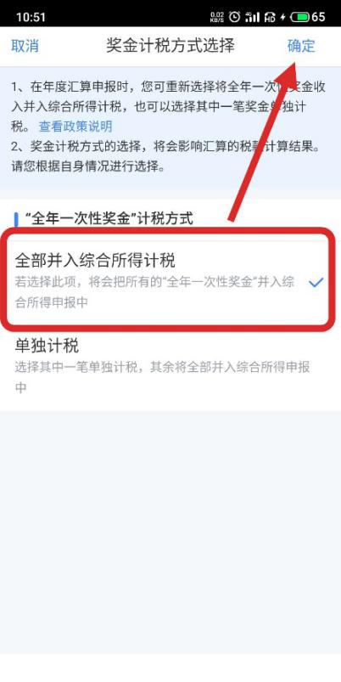
图12 图13 图14
七、查看收入和税前扣除明细信息
查看本人年度四项所得收入信息，费用、免税收入和税前扣除信息，如某项收入或扣除信息非本人所有，可下钻后在页面底部进行申诉，如无异常点击“下一步”进入税款计算环节。（图15）
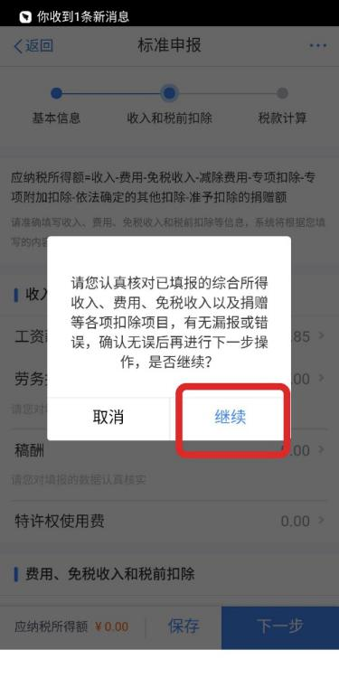
图15
八、查看已缴税款与应补退税金额
结合计算公式查看本人已缴税款与应补退税金额，保证填报数据的真实性、准确性、完整性，如无异常点击“下一步”进入补退税环节，补税可以使用银联、支付宝、微信等支付方式。（图16、图17、图18）
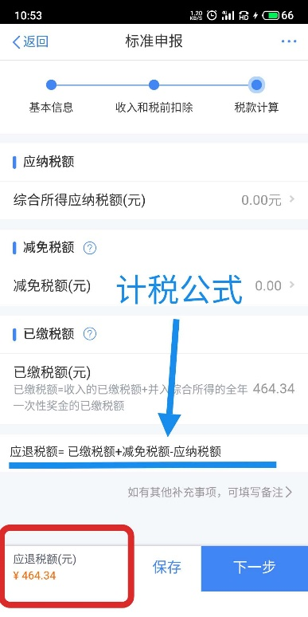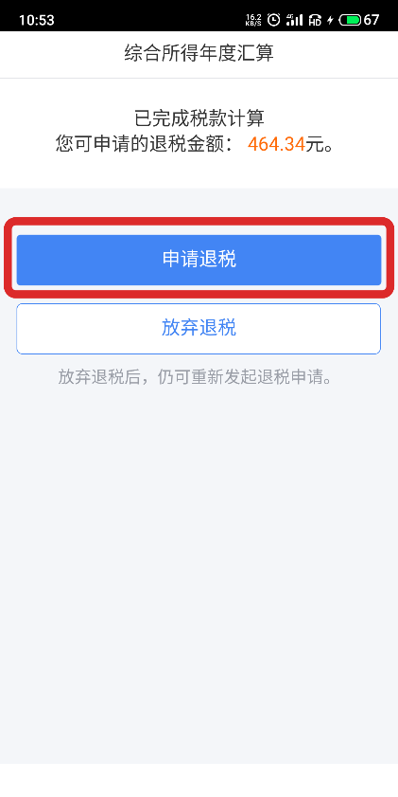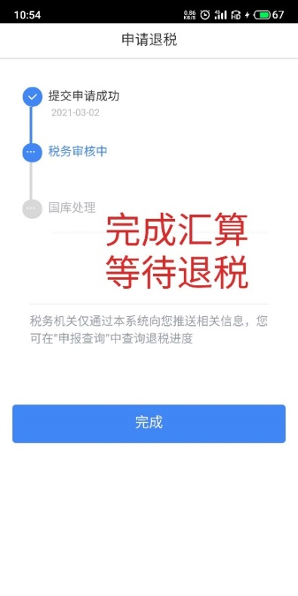
图16 图17 图18

九、确认银行卡信息
确认接收退税的I类银行卡信息，其他类型账户可能导致退库流程失败。（图19）
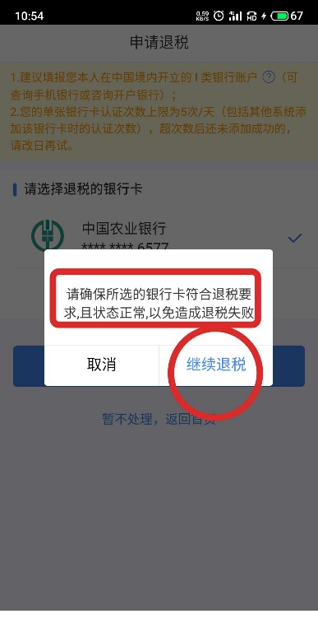
图19
十、完成汇算申报
完成汇算后，退税申请进入审核阶段，如无异常情况5-20日后能够完成退税。如发现填报信息有误，可在退税审核通过前撤销退税申请，然后进行更正申报。（图20、图21）
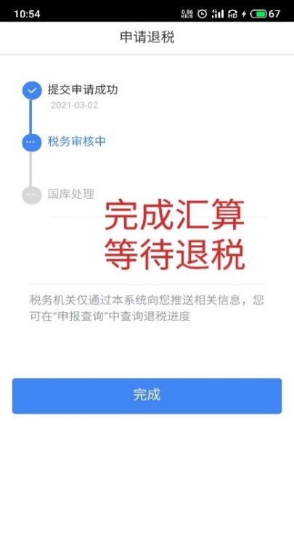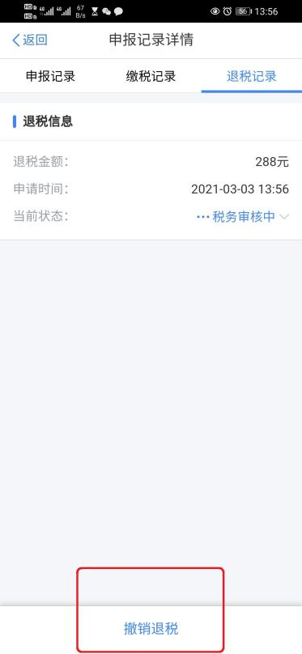
图20 图21

